苏州大学《线性代数》课程（第十八卷）答案 共3页
院系 专业
- 选择题：（15%）
（1）d (2) b (3) a (4) b (5) c
- 填空题：（15%）
1、 6 2、 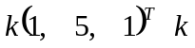为任意常数 3、
4、 2，线性无关，正交 5、 10
三、（8%）解： D=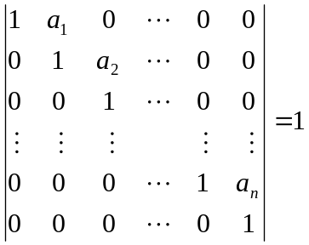 （从第一行起，每一行加到下一行）
（10%）
四、（10%）解：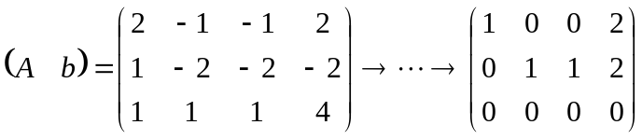 （3%）
其导出组的基础解系为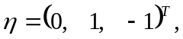 （3%）
原方程组的一个特解为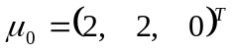 （2%）
方程组的全部解为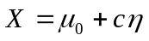，其中为任意常数 （2%）
五、（15%）解：由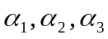线性相关得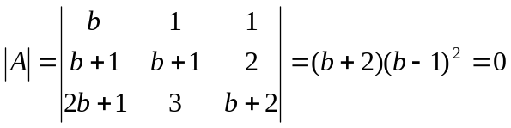
（3%）
当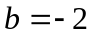时， 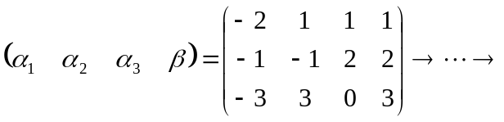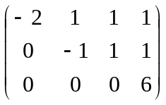
 不能由 线性表示，所以舍去 （3%）
当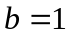时，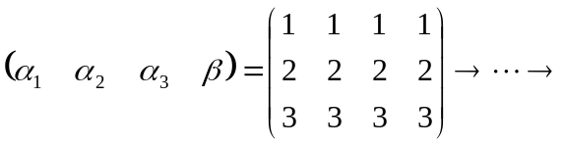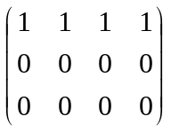（3%）
能由 线性表示，所以 （3%）
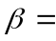为任意常数 （3%）
六、（15%）解：（1）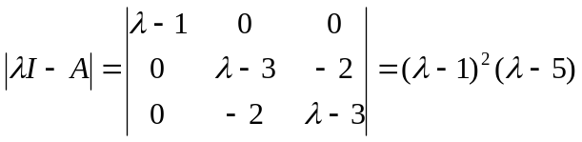
特征值：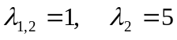 （3%）
对于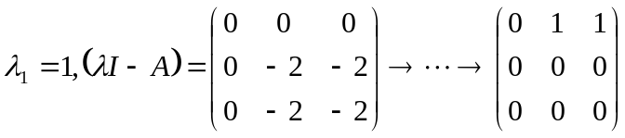
特征向量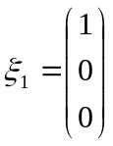，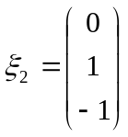
对应于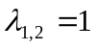的所有特征向量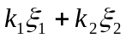 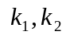不全为0 （4%）
对于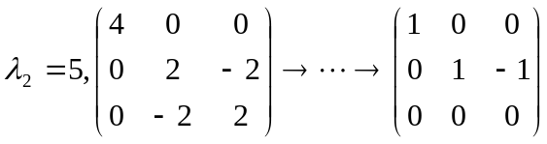，特征向量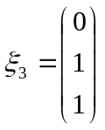
对应于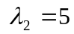的所有特征向量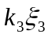 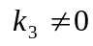 （3%）
（2）易知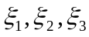两两正交，将其单位化得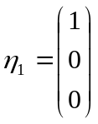，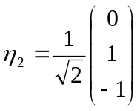，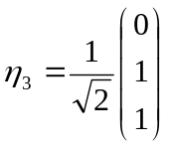
（3%）
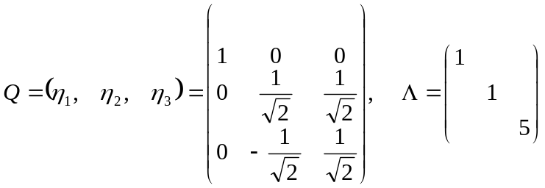 （2%）
七、（10%）证明：由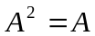得 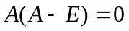
一方面，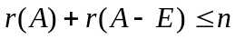
另一方面，
所以得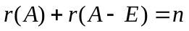。
八、（12%）解：由已知得有三个不同的特征值，所以可以对角化。 （2%）
令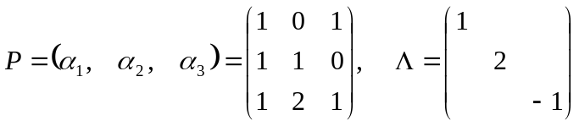 （1%）
（3%）
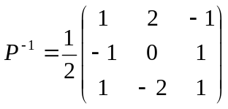 （3%）
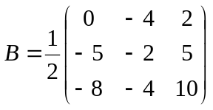 （3%）

